24. Pomoc z angielskiego
Uczysz się języka angielskiego w szkole? Zobacz, jak komputer może ci w tym pomóc.

NAUKA ANGIELSKICH SŁÓWEK
- Otwórz przeglądarkę internetową i wpisz w pasku adresu: freerice.com. Wyświetli się strona zawierająca grę polegającą na tym, by znaleźć synonim podanego słowa.
- Spójrz na poniższy zrzut – trzeba odszukać odpowiednik słowa large (czytaj: lardż). Kolejne słowo, means (czytaj: mins), można przetłumaczyć jako „znaczy”. Właściwą odpowiedzią jest big, czyli wielki.
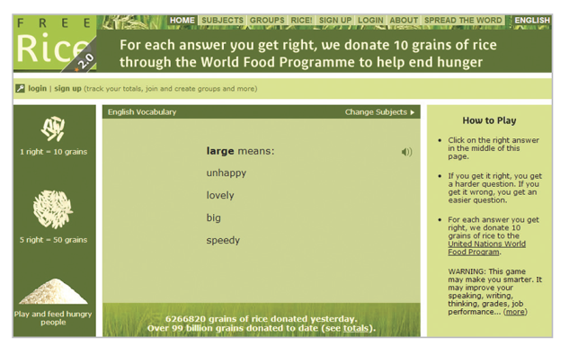
- Kliknij ikonę głośnika umieszczoną z prawej strony i posłuchaj, jak należy wymawiać podane słowo.
- A teraz kliknij synonim słowa, które zostało wyświetlone dla ciebie. W zależności od tego, czy twoja odpowiedź była poprawna czy nie, u góry okna z nowym słowem zobaczysz jeden z poniższych komunikatów. W przypadku niepoprawnej odpowiedzi program wyświetli właściwy synonim, a po kilku następnych próbach ponowi pytanie.
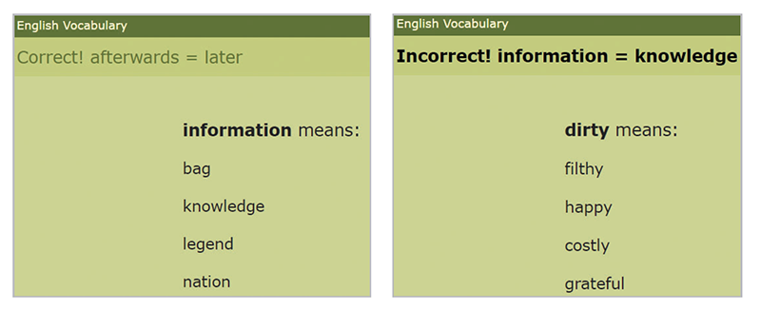
Serwis pozwala też na zmianę przedmiotu.
- Kliknij zakładkę Subjects (czytaj: sabdżekts; przedmioty) i sprawdź, jakie przedmioty i tematy masz do wyboru.
- Wybierz MATH (czytaj: maf; matematyka), a następnie Multiplication Table (czytaj: multiplikejszyn tejbl; tabliczka mnożenia).
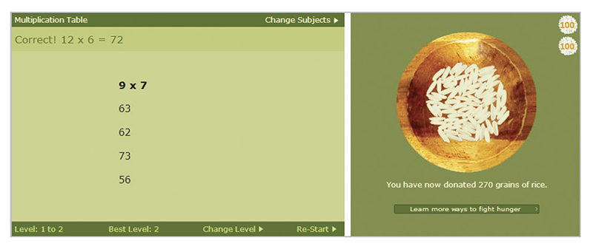
- Jeśli podane przykłady są dla ciebie za łatwe, kliknij na dole strony odnośnik Change Level (czytaj: czeńdż lewel; zmień poziom). W przypadku tabliczki mnożenia masz do wyboru dwa poziomy trudności, stolic świata – trzy, języka niemieckiego – 10, a języka angielskiego – aż 60!
A o co chodzi z tym darmowym ryżem (free rice; czytaj: fri rajs)? Serwis prowadzony jest przez Światowy Program Żywnościowy ONZ (World Food Program – WFP). Jak możesz przeczytać w umieszczonych z prawej strony okna zasadach gry, po udzieleniu poprawnej odpowiedzi przekazywanych jest 10 ziaren ryżu na rzecz walki z głodem. To naprawdę działa – na zdjęciach na następnej stronie możesz zobaczyć karawanę osiołków dostarczających ryż do górskich wiosek w Nepalu po trzęsieniu ziemi w 2015 roku.

AUTOMATYCZNY TŁUMACZ
Wróćmy jednak do nauki angielskiego. Jeśli nie znasz jakiegoś słowa, możesz się posłużyć znanym ci z klasy 5 automatycznym Tłumaczem na stronie translate. google.pl.
- Zaznacz i skopiuj (Ctrl+C) nieznane ci słowo.
- Otwórz stronę Tłumacza i wklej to słowo (Ctrl+V) w lewym polu – upewnij się, że zaznaczona jest opcja angielski. W polu z prawej strony, z zaznaczoną opcją polski, pojawi się tłumaczenie słowa na język polski, a pod nim – definicje, tłumaczenia, przykłady i synonimy.
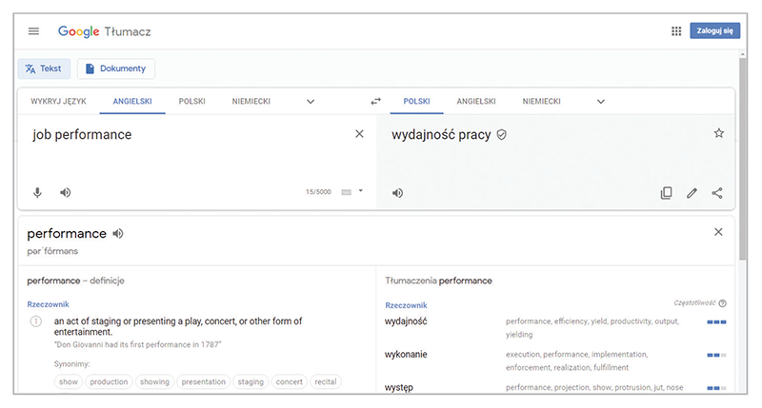
- Jeśli chcesz posłuchać wymowy tego słowa, kliknij ikonę głośnika; aby wyświetlić teksty, w których występuje podane słowo, rozwiń listę w sekcji Przykłady.
W ten sposób możesz tłumaczyć również całe zdania, ale wtedy musisz uważać, bo nie zawsze będą one sensownie przetłumaczone.
Tłumacz na pewno pomoże ci w zdobywaniu ziarenek ryżu. Wyznacz sobie cel, np. zdobycie i przekazanie głodującym 1000 ziarenek ryżu, i zabierz się do pracy.

SPRAWDZANIE ANGIELSKIEJ PISOWNI W EDYTORZE
Gdy nabierzesz już wprawy i zaczniesz pisać po angielsku, warto skorzystać z możliwości sprawdzania pisowni w edytorze tekstu.
- Skopiuj fragment tekstu ze strony freerice.com.
- Otwórz edytor tekstu i wklej do dokumentu skopiowany tekst.
Edytor powinien automatycznie rozpoznać język dokumentu i podkreślić na czerwono te wyrazy, których brak w jego słowniku, np. Freerice. W Wordzie można zaznaczyć taki wyraz, wybrać kartę Recenzja i w grupie Sprawdzanie wybrać opcję Pisownia i gramatyka, a następnie Dodaj do słownika. Jeśli podkreślone słowo jest błędne, możesz je poprawić – wystarczy kliknąć dane słowo prawym przyciskiem myszy i w podręcznym menu wybrać z listy poprawną wersję. Czasami, gdy edytor nie rozpoznaje prawidłowo języka, trzeba mu pomóc i wybrać na karcie Recenzja język angielski.
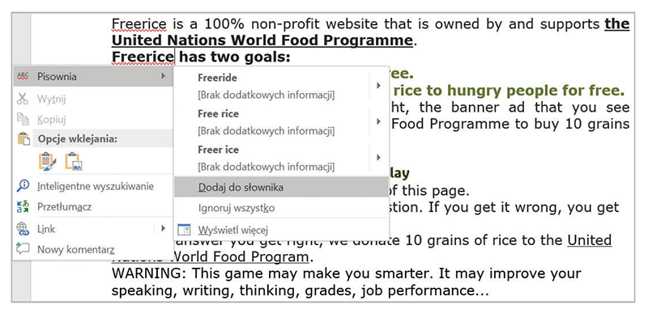

ZADANIE
- Skorzystaj z wyszukiwarki i dowiedz się, na czym polega Światowy Program Żywnościowy ONZ. Napisz krótką notatkę na ten temat w edytorze tekstu. Jeśli popełnisz jakieś błędy w pisowni, skoryguj je za pomocą programu.

